LA MAITRISE DE LA REPRODUCTION

Cette fiche décrit les moyens permettant de maitriser la reproduction chez l’Homme et de se protéger des infections et maladies sexuellement transmissibles.
Elle liste le mode d’action des moyens existant qui permettent de contrôler son corps dans le processus de reproduction.
Vous aborderez aussi la notion de respect de l’autre dans le choix de sa sexualité.

PREREQUIS :
Vous connaissez les mécanismes de la reproduction sexuée abordée en SVT ainsi que les appareils génitaux de l’homme et de la femme.

OBJECTIFS :
Vous serez en mesure de décrire comment les différents moyens de contraception agissent sur le corps afin d’empêcher la fécondation et en quoi certains d’entre eux peuvent protéger de maladies transmises lors de rapports sexuels.

Introduction

Chez l’être humain, la reproduction est possible dès la puberté, lorsque les organes reproducteurs deviennent fonctionnels. Chez la femme cela consiste à libérer, de l’ovaire dans les trompes, un ovule mature. Chez l’homme, c’est lorsque les testicules produisent des spermatozoïdes. Les organes reproducteurs sont contrôlés par des hormones qu’ils produisent ou qui sont produites par le cerveau. Cependant, chez notre espèce, la reproduction peut être maîtrisée pour choisir d’avoir, ou non, un enfant et de choisir quand.
DEFINITION : Puberté. La puberté est le passage de l’enfance à l’adolescence.
DEFINITION: Hormone. Une hormone est une substance sécrétée par une glande et véhiculée par le sang jusqu’à un organe sur lequel elle agit.

La contraception et les IST

Les différents moyens de contraception
Pour empêcher une grossesse, il existe plusieurs moyens de contraception. Ils sont réversibles et peuvent permettre, lorsqu’on les arrête, d’avoir un enfant. Les principaux moyens de contraception sont adressés aux femmes, comme le stérilet, la pilule, les patchs ou encore les implants.
- Le stérilet est un dispositif placé dans l’utérus par un médecin et empêche l’implantation d’un embryon. Il existe 2 sortes de stérilets : l’un libérant des hormones, l’autre au cuivre, sans aucune hormone. Leur efficacité est d’environ 5 ans, il permet, une fois installée, de ne plus penser à son moyen de contraception.
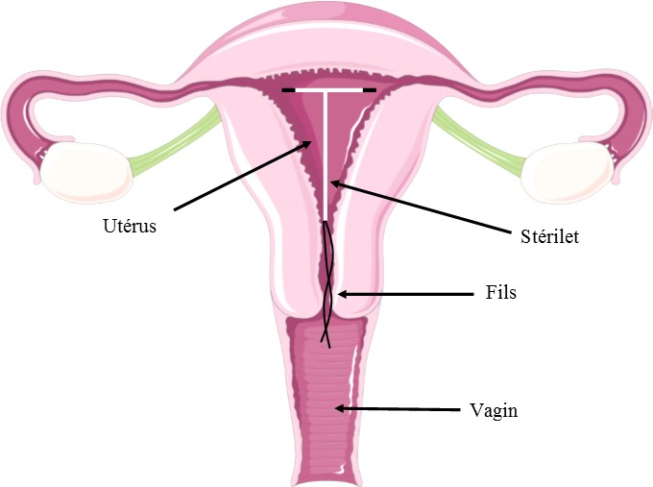
Schéma du positionnement d’un stérilet dans l’utérus.
Pour la pilule, les patchs ou encore l’implant, il s’agit d’une contraception hormonale, c’est-à-dire qu’il y a une libération d’hormones sexuelles (œstrogène et/ou progestérone) dans l’organisme, bloquant l’ovulation et empêchant donc la fécondation.
DEFINITION : Œstrogène et Progestérone. L’œstrogène et la progestérone sont 2 hormones sécrétées par l’ovaire.
DEFINITION : Ovulation. L’ovulation est la libération d’un ovule par l’ovaire. Elle intervient au 14ème jour du cycle sexuel de la femme.
- Dans le cas de la pilule, la femme doit prendre une pilule tous les jours à heure fixe durant 21 ou 28 jours (en fonction de la pilule), il faut faire attention car un jour d’oubli peut rendre la pilule inefficace. L’avantage, c’est que c’est un moyen de contraception facile à prendre.
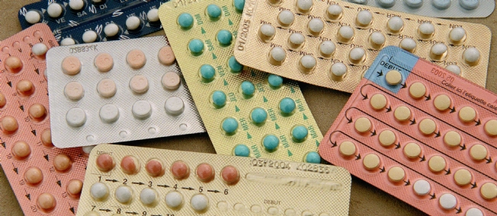
Exemple des différents types de pilules contraceptives
- Le patch est à poser sur la peau, il libère des hormones directement dans le sang, il faut en changer toutes les semaines, mais il est moins contraignant que la pilule car on ne doit y penser qu’une fois par semaine.
- Pour l’implant, son action est identique, il libère les mêmes hormones que la pilule dans le sang. En revanche, l’implant est mis sous la peau du bras et est efficace pendant 3 ans, ce qui permet de ne pas y penser durant tout ce temps.

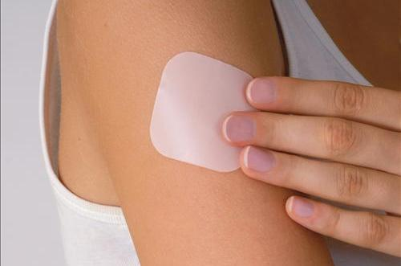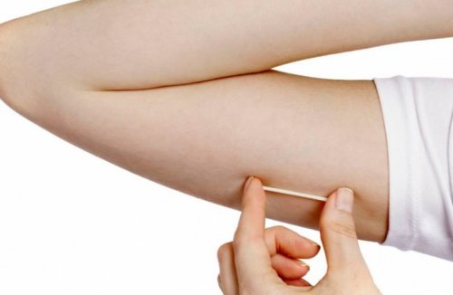
Exemple de patch contraceptif (à gauche) et d’implant (à droite)

Protection face aux infections sexuellement transmissibles (IST)
Les infections sexuellement transmissibles (IST) sont des infections virales ou bactériennes qui peuvent s’attraper lors de rapports sexuels non-protégés. Ces IST peuvent avoir des conséquences importantes sur l’organisme comme la fièvre ou des douleurs (de bas ventre ou lors de la miction -fait d’uriner-), plus grave encore, cela peut entrainer la stérilité (ex : blennorragie) ou même la mort (ex : SIDA).
Actuellement le seul moyen de se protéger efficacement des IST est le préservatif, qu’il soit pour homme ou pour femme. C’est le seul moyen de contraception qui permet également de protéger d’un très grand nombre d’infections. C’est également le moyen de contraception le moins cher (dès 0.20€) et le plus facile à obtenir (en pharmacie sans ordonnance, dans les distributeurs des pharmacies, en grandes surfaces…).
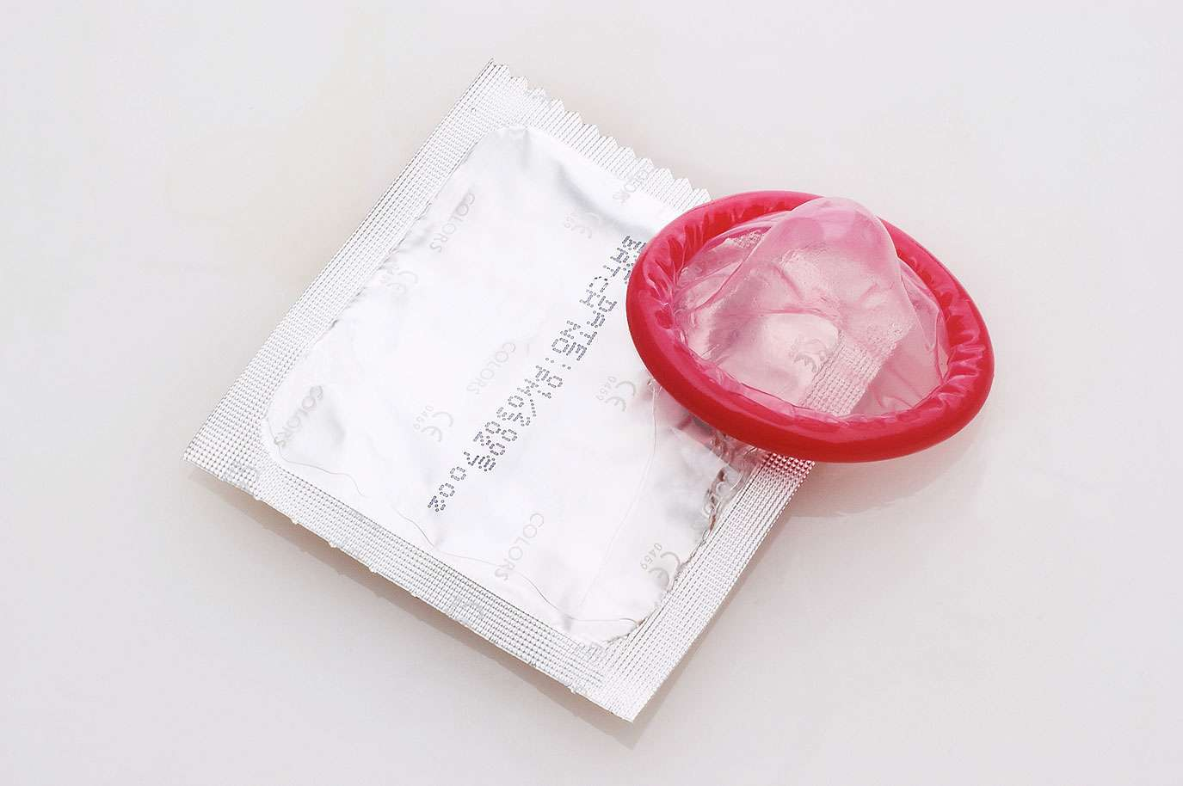
Exemple de préservatif masculin
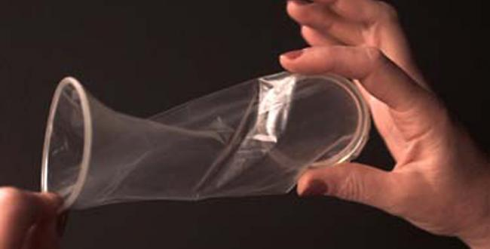
Exemple de préservatif féminin

Tous les moyens de contraception sont disponibles dans les centres de planification et d’éducation familiale (CPEF), on y trouve également des médecins qui sont à l’écoute et qui conseillent le meilleur moyen de contraception en fonction des contraintes de chacun. Il y a des centres dans de nombreuses villes, où les préservatifs féminins et masculins y sont donnés gratuitement.

Mettre un terme à une grossesse non désirée.
Il peut arriver suite à un rapport non-protégé ou à un accident du moyen de contraception (ex : préservatif qui craque, oublie de pilule…) que la femme tombe enceinte. En cas de rapport à risque, il existe certaines pilules permettant d’empêcher la nidification ou le développement de l’embryon : il s’agit de la pilule du lendemain ou de la pilule du surlendemain. Ces pilules doivent être prises rapidement ; dans les 3 jours pour la pilule du lendemain et jusqu’à 5 jours pour la pilule du surlendemain. Ces pilules ne sont pas sans conséquence sur l’organisme, il est donc préférable de se protéger correctement avant le rapport.

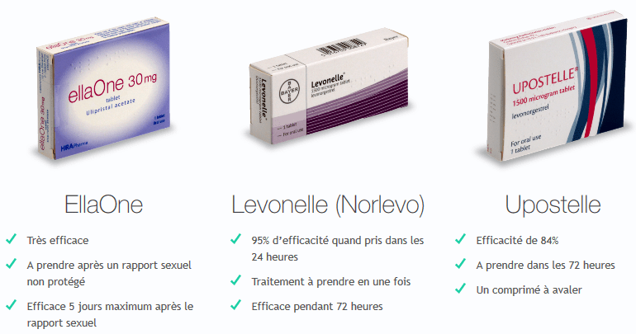
Exemple de pilule du surlendemain (à gauche) et de pilule du lendemain (à droite)
Cependant, si ce délai est dépassé, il est encore possible de stopper la grossesse, c’est ce que l’on appelle l’interruption volontaire de grossesse (IVG) ou l’avortement. L’IVG peut être soit médicamenteuse, dans un délai de 5 semaines de grossesse, soit instrumentale, dans un délai de 12 semaines de grossesse. Ces deux méthodes se font sous la surveillance d’un médecin. Dans le cas de l’IVG instrumentale, elle se déroule à l’hôpital. Les effets sur l’organisme peuvent aller de la simple fièvre à des douleurs abdominales avec des saignements, dans tous les cas, une visite post-IVG est prévue deux à trois semaines plus tard.

La fertilité et le choix de procréation

Fertilité et infertilité
La fertilité est la condition permettant à un couple d’avoir un enfant, lorsque l’un ou les deux membres d’un couple ne peuvent procréer on parle d’infertilité. L’infertilité peut toucher l’homme de différentes manières : soit ses spermatozoïdes sont trop peu nombreux, réduisant ainsi le pourcentage de chance de fécondation, soit ses spermatozoïdes sont anormaux et vont difficilement arriver jusqu’à l’ovule. Pour évaluer la qualité du sperme on pratique un spermogramme.
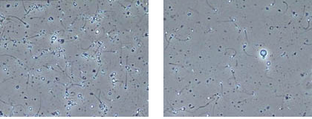
Spermogramme d’un homme normal (à gauche)
et d’un homme avec peu de spermatozoïdes (à droite)
L’infertilité peut aussi venir de la femme, il existe de multiples causes comme une obstruction des trompes à cause d’une infection (ex : blennorragie, salpingite), d’un dysfonctionnement des ovaires ou encore d’un utérus hostile à l’implantation d’un embryon. Plusieurs de ces causes peuvent être traitées mais certaines entrainent de grandes difficultés pour concevoir un enfant. Dans certains cas, la procréation n’est possible qu’avec une aide médicale.

Le choix de la procréation
Lorsqu’un couple n’arrive pas à concevoir un enfant par les moyens naturels, la médecine peut les aider en proposant plusieurs méthodes : on parle alors de procréation médicalement assistée (PMA).
- Il existe l’insémination artificielle, qui consiste à injecter dans l’utérus du sperme de l’homme du couple, ou d’un donneur si ce dernier est stérile. Pour maximiser les chances de fécondation, on injecte des hormones à la femme pour stimuler l’ovulation. Cette méthode est proposée lorsque l’homme a un sperme de mauvaise qualité, que la femme a des problèmes d’ovulation ou que son col de l’utérus empêche le passage des spermatozoïdes.
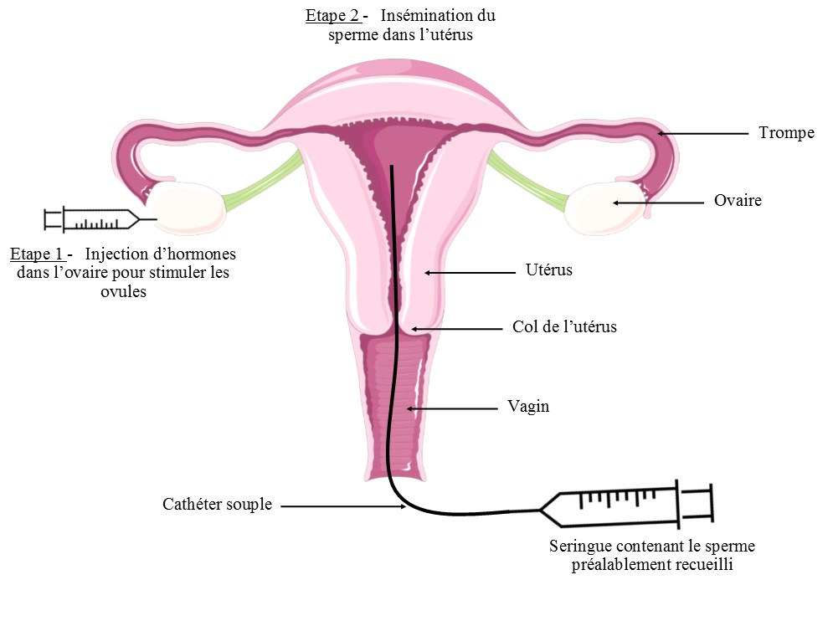
Schéma d’une insémination artificielle
- Une autre méthode souvent utilisée, car très efficace, est celle de la fécondation in vitro et transfert d’embryon (FIVETE). Dans ce cas, on stimule les ovaires de la femme pour y prélever des ovules près à être fécondés, on met ces ovules en contact avec les spermatozoïdes de l’homme dans une éprouvette. Lorsqu’il y a eu fécondation, on met en culture les cellules œufs pour obtenir des embryons que l’on va ensuite transférer dans l’utérus de la femme. Cette méthode est utilisée pour résoudre les problèmes d’ovulation ou de rencontre des gamètes.
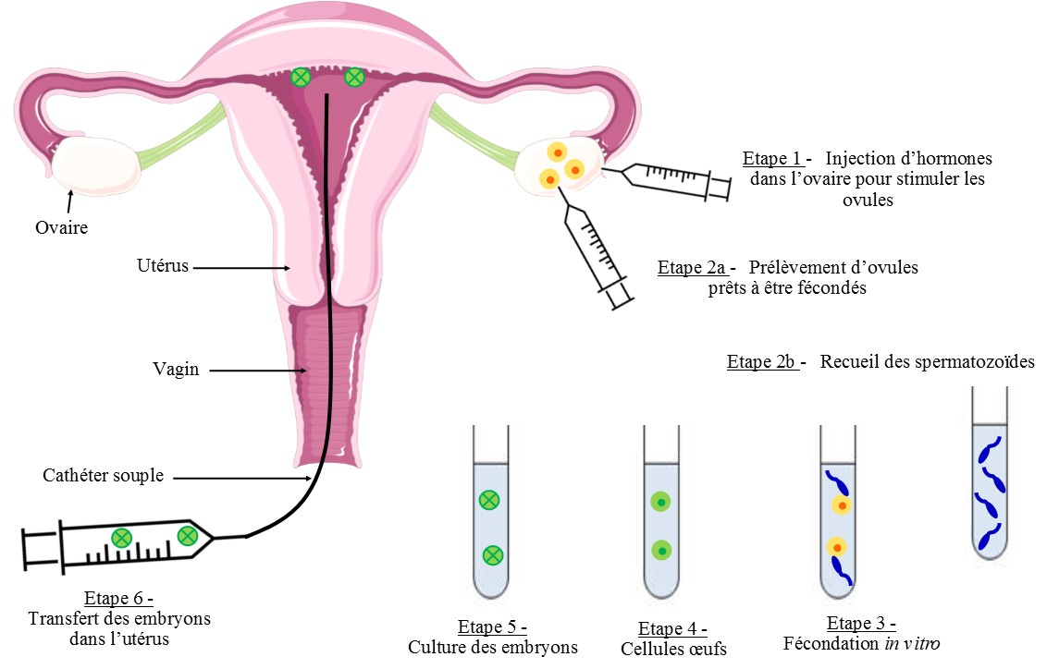
Schéma des étapes de la réalisation d’une FIVETE

Le respect de soi et de l’autre
Dans un couple il faut respecter le choix de l’autre, un rapport sexuel doit être un choix approuvé par les deux membres. Un rapport doit se faire suite à une envie mutuelle et un respect d’autrui : si on ne se sent pas prêt, il ne faut pas céder à de quelconques chantages ou avances. Si la personne vous aime, elle doit vous respecter et attendre que vous soyez prêt. De plus il ne faut pas baisser sa garde sur la protection de son corps par amour : avant d’avoir des rapports non protégés il faut se sentir bien dans le couple et surtout faire un test de dépistage pour être sûr que tout va bien.
L’orientation sexuelle est définie par le sexe de l’individu qui nous attire. Si nous sommes attirés par une personne de sexe opposé, on parle d’hétérosexualité. On peut être attiré par une personne du même sexe, on parle alors d’homosexualité. Et si on est attiré par les personnes des deux sexes, on parle de bisexualité. L’orientation sexuelle est personnelle et relève de l’intimité, toute discrimination fondée sur elle est punie par la loi.

Conclusion

Il existe de nombreux moyens de contraception permettant d’empêcher une grossesse, ces moyens peuvent être avec ou sans hormone, comme le stérilet. Le seul moyen protégeant des IST est le préservatif (masculin ou féminin), car certaines infections peuvent rendre stérile ou entrainer la mort. Lorsqu’un couple est stérile, il existe des moyens médicaux pour faciliter la procréation, comme l’insémination artificielle ou la FIVETE. En cas de grossesse non désirée, il est possible d’empêcher le développement de l’embryon, soit dès les premiers jours (pilule du lendemain ou du surlendemain), soit plus tard dans la grossesse en pratiquant une IVG médicamenteuse (jusqu’à 5 semaines) ou une IVG instrumentale (jusqu’à 12 semaines).

LE PETIT + DANS TA COPIE :
Distinguer les moyens de contraception (pilule, stérilet, …) des moyens permettant d’éviter les IST (préservatifs)
POUR ALLER PLUS LOIN …
A VOIR : Le film récapitulatif sur la contraception expliquée par une gynécologue :
https://www.gynandco.be/fr/les-differents-moyens-de-contraception/

Quiz

- Quel moyen de contraception ne contient pas obligatoirement des hormones ?
- La pilule
- Le stérilet
- L’implant
- Le patch

- Quel moyen de contraception protège également des IST ?
- La pilule
- L’implant
- Le préservatif
- Le stérilet

- Quelle affirmation est vraie ?
- Le préservatif est très cher
- Le préservatif est difficile à obtenir
- Le préservatif est uniquement masculin
- Le préservatif est le seul à protéger des IST

- Quelle affirmation est vraie ?
- La pilule du lendemain permet de stopper le développement d’un embryon
- La pilule du lendemain n’a pas d’effet indésirable sur l’organisme
- La pilule du lendemain peut être prise à tout moment après le rapport à risque
- La pilule du lendemain permet de ne pas se protéger lors d’un rapport

- Concernant l’IVG :
- Une IVG peut se faire à tout moment de la grossesse
- Une IVG peut se faire jusqu’à 12 semaines de grossesse
- Une IVG n’entraine pas de conséquence sur l’organisme
- Une IVG est une intervention bénigne

- Qu’est-ce que l’infertilité ?
- Lorsque l’homme peut avoir d’enfant
- Lorsque la femme peut avoir d’enfant
- Lorsque l’homme ou la femme ne peut pas avoir d’enfant
- Lorsque l’homme et la femme ne peuvent pas avoir d’enfant

- Quelle proposition ne correspond pas à une cause d’infertilité ?
- Les troubles de l’érection
- L’obstruction des trompes
- La mauvaise qualité du sperme
- Le dysfonctionnement des ovaires

- Quel est le moyen de procréation médicalement assistée (PMA) conseillé lorsque les spermatozoïdes sont de mauvaises qualités ?
- La FIVETE
- La fécondation in vitro
- Les rapports plus réguliers
- L’insémination artificielle

- Quel est le moyen de procréation médicalement assistée (PMA) conseillé lorsqu’il y a un problème sur la rencontre des spermatozoïdes et de l’ovule ?
- La FIVETE
- Le don de sperme
- Les rapports plus réguliers
- L’insémination artificielle

- Quelle affirmation est vraie ?

- L’orientation sexuelle concerne l’individu ainsi que ses proches
- L’orientation sexuelle est définie par le sexe de la personne qui nous attire
- L’orientation sexuelle nous rend hétérosexuel ou homosexuel
- L’orientation sexuelle se choisit à l’adolescence

Correction du quiz

- Quel moyen de contraception ne contient pas obligatoirement des hormones ?
- La pilule
- Le stérilet
- L’implant
- Le patch

Le stérilet peut être au cuivre, dans ce cas il ne contient pas d’hormones.
La pilule, l’implant et le patch contiennent des hormones.

- Quel moyen de contraception protège également des IST ?
- La pilule
- L’implant
- Le préservatif
- Le stérilet

Le préservatif est le seul moyen de contraception protégeant des IST (Infections Sexuellement Transmissibles).

- Quelle affirmation est vraie ?
- Le préservatif est très cher
- Le préservatif est difficile à obtenir
- Le préservatif est uniquement masculin
- Le préservatif est le seul à protéger des IST
Le préservatif ne coûte pas cher (gratuit ou 0.20€) et est facile à obtenir (pharmacie, supermarché). Il en existe pour homme et pour femme.

- Quelle affirmation est vraie ?
- La pilule du lendemain permet de stopper le développement d’un embryon
- La pilule du lendemain n’a pas d’effet indésirable sur l’organisme
- La pilule du lendemain peut être prise à tout moment après le rapport à risque
- La pilule du lendemain permet de ne pas se protéger lors d’un rapport
La pilule du lendemain stoppe le développement embryonnaire. Elle doit être prise dans les 3 jours suivant le rapport à risque et a des effets sur l’organisme. Elle ne doit pas être prise à la place d’un moyen de contraception.

- Concernant l’IVG :
- Une IVG peut se faire à tout moment de la grossesse
- Une IVG peut se faire jusqu’à 12 semaines de grossesse
- Une IVG n’entraine pas de conséquence sur l’organisme
- Une IVG est une intervention bénigne

L’IVG (Interruption Volontaire de Grossesse) peut se faire jusqu’à 12 semaines de grossesse et n’est pas sans conséquence sur l’organisme car c’est une intervention importante.

- Qu’est-ce que l’infertilité ?
- Lorsque l’homme peut avoir d’enfant
- Lorsque la femme peut avoir d’enfant
- Lorsque l’homme ou la femme ne peut pas avoir d’enfant
- Lorsque l’homme et la femme ne peuvent pas avoir d’enfant
L’infertilité peut toucher l’homme ou la femme dans un couple. Dans certains cas cela peut toucher les deux.

- Quelle proposition ne correspond pas à une cause d’infertilité ?
- Les troubles de l’érection
- L’obstruction des trompes
- La mauvaise qualité du sperme
- Le dysfonctionnement des ovaires
Les troubles de l’érection ne sont pas une cause d’infertilité. En revanche, ils peuvent impacter les chances de réussite.
L’obstruction des trompes empêche, entre autres, les spermatozoïdes de féconder l’ovule.
Un sperme de mauvaise qualité abaisse les probabilités de réussite de la fécondation.
Un dysfonctionnement des ovaires peut se traduire par une absence d’ovulation.

- Quel est le moyen de procréation médicalement assistée (PMA) conseillé lorsque les spermatozoïdes sont de mauvaises qualités ?
- La FIVETE
- La fécondation in vitro
- Les rapports plus réguliers
- L’insémination artificielle

L’insémination artificielle peut être faite par le sperme de l’homme, ou d’un donneur. Les spermatozoïdes sont introduits directement dans l’utérus.

- Quel est le moyen de procréation médicalement assistée (PMA) conseillé lorsqu’il y a un problème sur la rencontre des spermatozoïdes et de l’ovule ?
- La FIVETE
- Le don de sperme
- Les rapports plus réguliers
- L’insémination artificielle

La FIVETE consiste à favoriser la rencontre des gamètes en laboratoire et à transférer l’embryon obtenu dans l’utérus.

- Quelle affirmation est vraie ?
- L’orientation sexuelle concerne l’individu ainsi que ses proches
- L’orientation sexuelle est définie par le sexe de la personne qui nous attire
- L’orientation sexuelle nous rend hétérosexuel ou homosexuel
- L’orientation sexuelle se choisit à l’adolescence
L’orientation sexuelle n’est pas un choix et ne concerne que nous et notre couple.

